**Spielmechanik und *Gameplay***

**Ziel des Spieles:**

Das Ziel des Spieles besteht darin, durch das Besiegen von Gegnern am Ende des Spieles die meisten Schätze zu besitzen und somit zu gewinnen. Beendet wird das Spiel mit dem Tod des Endgegners. (siehe "Hüter")

**Spielphasen:**

Das Spiel ist in zwei Phasen unterteilt.

1. Phase:

Die Spieler starten auf den dafür festgelegten Feldern auf dem mittleren Zahnrad. Die Feldkarten sind zufällig verteilt und zugedeckt.

*Diese Phase dient in erster Linie dazu, das Spiel und die Karten kennenzulernen und durch das Besiegen von Wächtern einige Schätze und Karten anzusammeln. In dieser Phase hängt noch relativ viel vom Glück des Spielers ab.*

2. Phase:

Die zweite Phase beginnt, wenn alle Räume aufgedeckt wurden.

Die Feldkarten des mittleren Zahnrads und der Räume, in denen die Spieler stehen,werden umgedreht. Sie gelten für diese Phase als bereits gespielt. Der Hüter kommt ins Spiel (siehe "Hüter")

*In dieser Phase versuchen die Spieler, die Karten und ihre Effekte, die sie nun kennen und offen sehen, zu ihrem Vorteil zu nutzen, um möglichst schnell viele Schätze zu erhalten und andere Spieler am Sieg zu hindern. Hier überwiegt der Einsatz von strategischen Elementen und Spieler, die in der ersten Phase weniger Vorteile angesammelt haben, können gemeinsam gegen stärkere Spieler vorgehen.*

**Spielzüge:**

Spieler können jedes angrenzende Feld aufsuchen. Über einen bereits gespielten Raum kann ein weiterer, angrenzender Raum betreten werden. In der ersten Phase des Spiels wird die Feldkarte des betretenen Raums aufgedeckt.

Das Feld kann entweder ein Effekt-Feld oder eine Wächter-Feld sein.

Effekt-Felder:

Der auf der Karte stehende Effekt wird ausgeführt. (beispielsweise Teleportation zu einem anderen Spieler)

*Mithilfe dieser Karten können sich die Spieler gerade in der zweiten Phase taktisch über das Feld bewegen.*

Wächter-Felder:

Der Spieler bekämpft den Wächter.(siehe "Kampf") Wenn er gewinnt, erhält er einen Schatz und wenn er verliert, muss er seine Handkarten auf den Schrottstapel(siehe "Handkarten", "Kartenrottion") legen. Er kehrt auf sein Startfeld zurück und zieht neue Handkarten aus seinem Rucksack.

**Kampf:**

Der Spieler und der Wächter spielen Karten gegeneinander aus, deren Werte und Eigenschaften eintreffen. Ziel ist, die Lebenspunkte des Gegners auf 0 zu senken, bevor man selbst "stirbt".

*Hier ist es vorteilhaft, gut mit den karten zu haushalten und abzuschätzen, wann man seine Karten ausspielt. Es gibt beispielsweise Karten, die nur in bestimmten Kampfsituationen und Kombinationen mit anderen karten sinnvoll einsetzbar sind.*

**Handkarten:**

Jeder Spieler von Anfang an mit Handkarten ausgerüstet. Weitere erhält er beim Besiegen von Wächtern.

Kartenrotation:

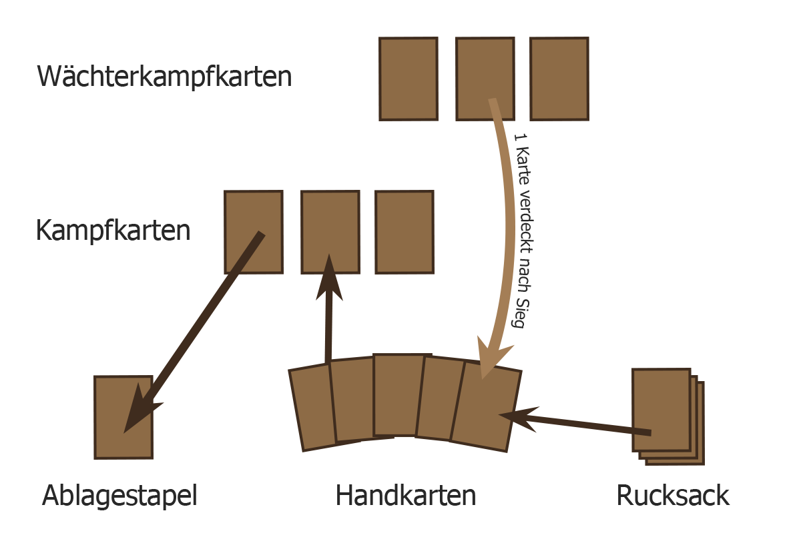

ausgespielte Karten, die nicht zurück in den Rucksack eines Spielers gelegt werden, kommen auf den "Schrottstapel", welcher zu den "Wächterkampfkarten " gemischt werden.

normale Kampfkarten:

Sie besitzen Kampfwerte und werden direkt im Kampf ausgespielt.

Dislokator:

Diese, zwei mal vorkommende Karte kann ausgespielt werden, um im Kampf mit einem beliebigen Spieler den Platz zu tauschen. Dieser muss den Kampf weiterführen und erhält die Karte.

*Wenn man weiß, dass man einen Kampf nicht gewinnen Kann, oder den Standort eines anderen Spielers auf dem Feld anstrebt, ist es oft sinnvoll, diese Karte auszuspielen. Da der Spieler, der auf diese Weise in einen Kampf geholt wird, seine vollständigen Lebenspunkte besitzt, gewinnt er in den meisten Fällen. Insbesondere Im Kampf gegen einen anderen Spieler ist diese Karte nützlich, um starke Spieler, die viele Talismane besitzen, zu schwächen. (Siehe "Spieler gegen Spieler" und "Talismane")*

Kampfkarten mit Effekten:

Diese besitzen neben (meist schwächeren) Kampfwerten Effekte und können auch außerhalb eines Spielerzuges eingesetzt werden. Dabei tritt nur der Effekt ein und die Karte wird auf den "Schrott" gelegt.

* **Drehkarten:**

Das Zahnrad, auf dem der Spieler sich befindet,

wird wie angegeben gedreht.

* **Signal-Drehkarte:**

Ein beliebiges Zahnrad kann in die angegebene

Richtung gedreht werden.

*Diese Karte kann, sinnvoll eingesetzt, dafür genutzt werden, fast jedes beliebige Rad in eine beliebige Richtung zu drehen, da sich angrenzende, verbundene Räder des gedrehten Rades in die entgegengesetzte Richtung drehen. Nur das Rad mit den Startfeldern nicht, da es mit keinem anderen verbunden ist.*

* **Blockadekarten:**

Die Karte wird auf einen beliebigen Raum gelegt,

der damit drei Züge lang unpassierbar ist.

Ist ein Spieler durch Blockaden bewegungs-unfähig,

muss er aussetzen.

*Besonders, um einen sehr starke Spieler zu blockieren, können die anderen diese Karten kombinieren, um diesen zu behindern. Auch der Hüter kann durch die Blockadekarten an einem Ort festgehalten werden.*

* **Teleportationskarten:**

Die eigene Spielfigur kann neben die eines anderen

Spielers auf einen vollständig freien, bereits

gespielten Raum gestellt werden.

*Diese Karte ist nützlich, um sich schnell über das Spielfeld zu bewegen, oder schnell zu anderen Spielern zu kommen, um diese anzugreifen. (siehe "Spieler gegen Spieler")*

*Da die Karten oft im Kampf nicht viel Nutzen bringen, ist es attraktiver, sie zwischen den Zügen auszuspielen, um sich selbst schneller auf dem Spielfeld zu bewegen, oder andere Spieler einzuschränken, oder Züge zu verhindern. Der Spieler verliert die Karte zwar, schafft damit allerdings auf seiner Hand Platz für Karten mit besseren Kampfwerten und da die Karte durch die Kartenrotation in das Deck der Wächter gerät, werden diese dadurch etwas schwächer, was gerade im Kampf gegen den Hüter nützlich sein kann (siehe "Hüter")*

**Spieler gegen Spieler:**

Landet ein Spieler auf einem bereits von einem Spieler besetzten Feld, müssen sie sich duellieren.Beide spielen gleichzeitig pro Runde eine Kampfkarte von ihrer Hand aus. Verloren hat derjenige, dessen Lebenspunkte zuerst auf 0 oder darunter fallen. Ein Unentschieden, in dem beide Spieler ihre Lebenspunkte gleichzeitig auf 0 oder darunter reduzieren, gilt als Niederlage für beide.

Der Verlierer wählt verdeckt eine ausgespielte Kampfkarte des Gewinners und wird auf sein Startfeld zurückgesetzt. Besitzt der Verlierer einen Talisman in der Farbe des Gewinners, muss er diesen wieder zurückgeben. Beide Spieler ziehen nach Ende des Kampfes zwei Kampfkarten aus ihrem Rucksack.

Talismane:

Der Gewinner erhält einen Talisman in der Farbe des besiegten Spielers. TalismaneKönnen im Kampf gegen den Endgegner (siehe Hüter) eingesetzt werden, um eine weitere Kampfrunde spielen zu können und den Spieler zu heilen. Jeder Spieler darf nur einen Talisman jeder nichteigenen Farbe besitzen. Talismane eigener Farbe können nicht eingesetzt werden.

Besiegt man einen Spieler, der einen Talisman der eigenen Farbe besitzt, verliert er diesen.

*Andere Spieler werden in erster Linie bekämpft, um Talismane zu erhalten und sich im Kampf gegen den Hüter Vorteile zu verschaffen. (genaueres siehe "Hüter")*

*Da man maximal einen Talisman von jedem Spieler besitzen kann, wird verhindert, dass einzelne, schwächere Spieler permanent gejagt werden und wenn man besonders gute Karten ausspielt, um einen Spieler zu besiegen, besteht die Gefahr, diese karten zu verlieren. Zudem besteht für Spieler, die viele Talismane besitzen, ein größeres Risiko, angegriffen zu werden, da sie von jedem Spieler, dessen Talisman sie besitzen geschwächt werden können.*

*Da man im Kampf gegen andere Spieler tendenziell viele Handkarten ablegen muss, sollte man zu viele Kämpfe hintereinander vermeiden, da dadurch Kämpfe gegen Wächter schwieriger werden. man zieht zwar zwei Karten nach, doch in den meisten Fällen werden mehr Karten ausgespielt. Damit der Verlierer nicht mit zu wenigen Karten dasteht, erhält er eine ausgespielte Karte des Siegers. Diese kann -je nachdem, wie taktisch der Sieger gespielt hat-, besser oder schlechter sein. Dass Verlierer auf ihr Startfeld zurückgesetzt werden, ist in den meisten Fällen ein Nachteil, doch in manchen Situationen, wie zum Beispiel, wenn der Hüter sich auf den Startfeldern befindet, kann eine Niederlage taktisch eingesetzt werden.*

Duellwaffen:

Diese sind besondere Kampfkarten und lösen, wenn sie ausgespielt werden, Effekte aus, die über den gesamten Kampf andauern und können nur im Kampf zwischen zwei Spielern angewandt werden. Zu Beginn des Spieles werden zwei von ihnen verdeckt, zusammen mit zwei verdeckten normalen Kampfkarten auf die, am Weitesten von den Startfeldern entfernten Felder gelegt. Der Spieler, der das Feld betritt, erhält die Karte. Verliert ein Spieler einen Kampf, in dem er die Karte eingesetzt hat, muss er sie auf seinem Feld zurücklassen. Ein Spieler kann maximal eine Duellwaffe besitzen. Kommt er in den Besitz einer zweiten Duellwaffenkarte, muss er eine von beiden dort ablegen, wo seine Figur steht.

*Die Spieler versuchen, zuerst die Felder zu erreichen, auf denen die Duellwaffen liegen, um sich im Kampf gegen andere Spieler Vorteile zu verschaffen. Spieler, die im Besitz einer Duellwaffe sind, haben zwar einen Vorteil, doch gerade, wenn sie von einem anderen Kampf geschwächt sind, ist es attraktiv, sie anzugreifen um sich die Waffe anzueignen. gerade, wenn man selbst keine besitzt und somit nicht viel zu verlieren hat. Da der Besiegte Besitzer der Waffe diese fallen lassen muss und auf sein Startfeld gesetzt wird, kann der Sieger diese aufsammeln. Wenn beide Spieler sterben, bleibt die Duellwaffe allerdings für den nächsten Spieler auf dem Feld zurück, der es betritt.*

**Hüter:**

Der Hüter wird zu Beginn der zweiten Spielphase im Form einer Spielfigur auf das Feld gesetzt und ist wesentlich stärker als die anderen Wächter. Sein Startfeld des Hüters wird durch Würfeln ermittelt.

Bewegung des Hüters:

Jeder Spieler würfelt nach seinem Zug zweimal die Bewegungsrichtung des

Hüters aus. Der Hüter kann sich durch die Mitte von Zahnrädern bewegen.

Die Feldkarte eines vom Hüter betretenen Raumes wird umgedreht und der Raum gilt als gespielt.

Kampf gegen den Hüter:

Bewegen oder befinden sich Spieler und Hüter in demselben Raum, beginnt ein Kampf.

Kampfkarten werden abwechselnd wie in einem Wächterkampf gespielt. Hierfür nimmt der Spieler alle seine Karten auf die Hand. Entscheidet sich der Spieler dazu, keine Talismane einzusetzen, ist pro Kampf nur eine Kampfrunde gegen den Hüter möglich. Der Hüter regeneriert nach dem Kampf keine Lebenspunkte.

Ende des Kampfes:

Die ausgespielten Kampfkarten werden auf den Ablagestapel des Spielers bzw. den Schrottstapel gelegt. Der Spieler mischt seine verbliebenen Handkarten, legt sie als neuen Rucksack verdeckt ab und zieht fünf neue Handkarten.

Es ist nicht möglich, zweimal in einem Zug den Hüter anzugreifen oder von ihm angegriffen zu werden.

*Es ist unmöglich, den Hüter in einem Kampf zu besiegen. Daher müssen mehrere Kämpfe stattfinden und es ist durchaus attraktiv, den Hüter anzugreifen, auch wenn man ihn nicht besiegt, da man die Handkarten aufstocken kann, was gerade dann sinnvoll ist, wenn man im Kampf gegen Spieler viele Karten ablegen musste*.

Sieg gegen den Hüter:

Der Spieler, der die Lebenspunkte des Hüters auf 0 senkt, gilt als Sieger über den Hüter. Er erhält eine größere Menge an Schätzen und das Spiel ist beendet.

*Es ist auch möglich, zu gewinnen, wenn den Hüter nicht selbst tötet, aber genügend Schätze gesammelt hat. In den meisten Fällen schafft es ein Spieler allerdings nicht, so viele Schätze anzusammeln und es gewinnt tatsächlich derjenige, der den Hüter besiegt.*

Niederlage gegen den Hüter:

Ein Spieler, der gegen den Hüter verliert, ist endgültig "tot" und scheidet aus dem Spiel aus. Seine Karten werden auf den Schrottstapel gelegt und der Hüter erhält pro getötetem Spieler einen höheren Angriffswert.

*In einer Kampfrunde kann der Hüter selbst mit der stärksten Karte nicht genug Schaden zufügen, um einen Spieler zu töten. Das Risiko zu sterben besteht also erst, wenn der Kampf um zu viele Runden verlängert wird, oder der Hüter zuvor viele Spieler besiegt hat.*

*Wenn bereits alle Kampfkarten im Umlauf waren und der Spieler darauf geachtet hat, welche über den Schrottstapel in das Wächterdeck geraten sein, kann er abschätzen, wie stark die Karten sind, die der Hüter ausspielt. Dadurch kann er kalkulieren, wie lange er es wagen kann, den Kampf zu strecken, ohne eine Niederlage zu riskieren.*

*Wenn die Spieler sich also nicht allzu ungeschickt anstellen und kein Risiko eingehen wollen, verlieren sie auch nicht gegen den Hüter.*